|  |  |
| --- | --- |
| Gerb-BMSTU_01 | **Министерство науки и высшего образования Российской Федерации**  **Федеральное государственное бюджетное образовательное учреждение**  **высшего образования**  **«Московский государственный технический университет**  **имени Н.Э. Баумана**  **(национальный исследовательский университет)»**  **(МГТУ им. Н.Э. Баумана)** |

Факультет «Информатика и системы управления»

Кафедра «Программное обеспечение ЭВМ и информационные технологии»

**ОТЧЁТ ПО ЛАБОРАТОРНОЙ РАБОТЕ №5**

**«ИССЛЕДОВАНИЕ ВАХ БИПОЛЯРНОГО ТРАНЗИСТОРА И КАСКАДА УСИЛЕНИЯ В MICROCAP»**

по курсу «Основы электроники»

Студент: Лысцев Никита Дмитриевич

Группа: ИУ7-33Б

Студент \_\_\_\_\_\_\_\_\_\_\_\_\_\_\_\_ Лысцев Н.Д.

*подпись, дата*

Преподаватель \_\_\_\_\_\_\_\_\_\_\_\_\_\_\_\_ Оглоблин Д. И.

*подпись, дата*

Оценка \_\_\_\_\_\_\_\_\_\_\_\_\_\_\_\_\_\_\_\_\_\_\_\_\_\_\_\_\_\_\_\_\_\_

*2022 г*

1. Цель работы

Получить навыки в использовании базовых возможностей программы Microcap и знания при исследовании и настройке усилительных и ключевых устройств на биполярных и полевых транзисторах.

1. Параметры транзистора

В работе используется вариант транзистора №64. Параметры транзистора приводятся ниже в виде скриншота вкладки Text программы Microcap.

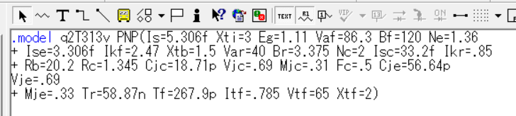

Рисунок 1. Параметры транзистора на вкладке Text программы Microcap

1. Снятие вольтамперных характеристик (ВАХ) биполярного транзистора

В данной работе применяется схема включения транзистора с общим эмиттером. При таком включении входным электродом является база, эмиттер заземляется (общий электрод), а выходным электродом является коллектор. Входной характеристикой транзистора, включенного по схеме с ОЭ, является зависимость входного тока Iб от напряжения Uбэ при заданном напряжении Uкэ. Выходной характеристикой транзистора по схеме с ОЭ считается зависимость Iк =ƒ2(Uкэ) при заданном токе Iб.

Для получения входных и выходных ВАХ используем схему, показанную ниже.

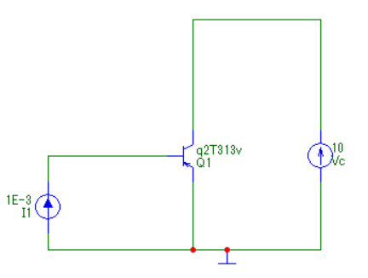

Рисунок 2.Схема для получения ВАХ биполярного PNP транзистора

Схема выше используется для получения ВАХ как NPN, так и PNP биполярных транзисторов. Транзистор моего варианта PNP, поэтому при измерении в параметрах указываются отрицательные значения напряжения и тока.

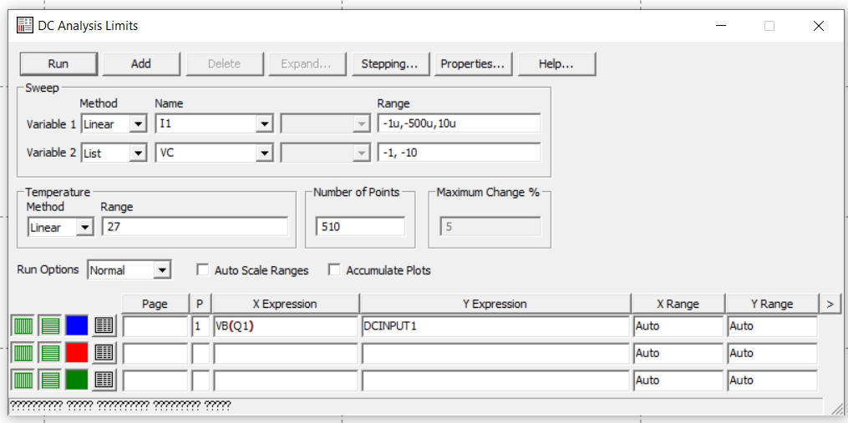

Рисунок 3. Параметры для получения входного ВАХ PNP транзистора

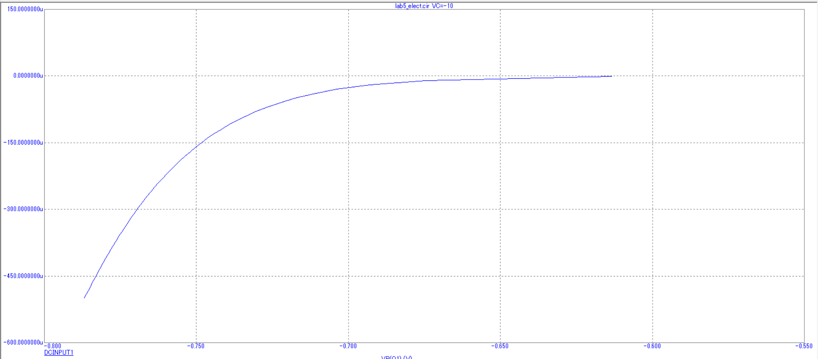

Рисунок 4. Входная ВАХ биполярного PNP транзистора

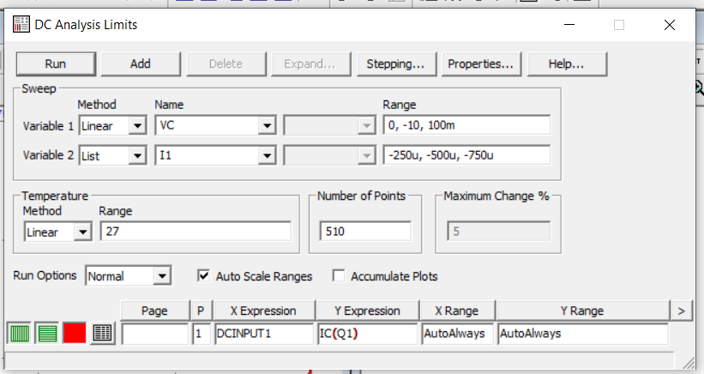

Рисунок 5. Параметры для получения выходного ВАХ PNP транзистора

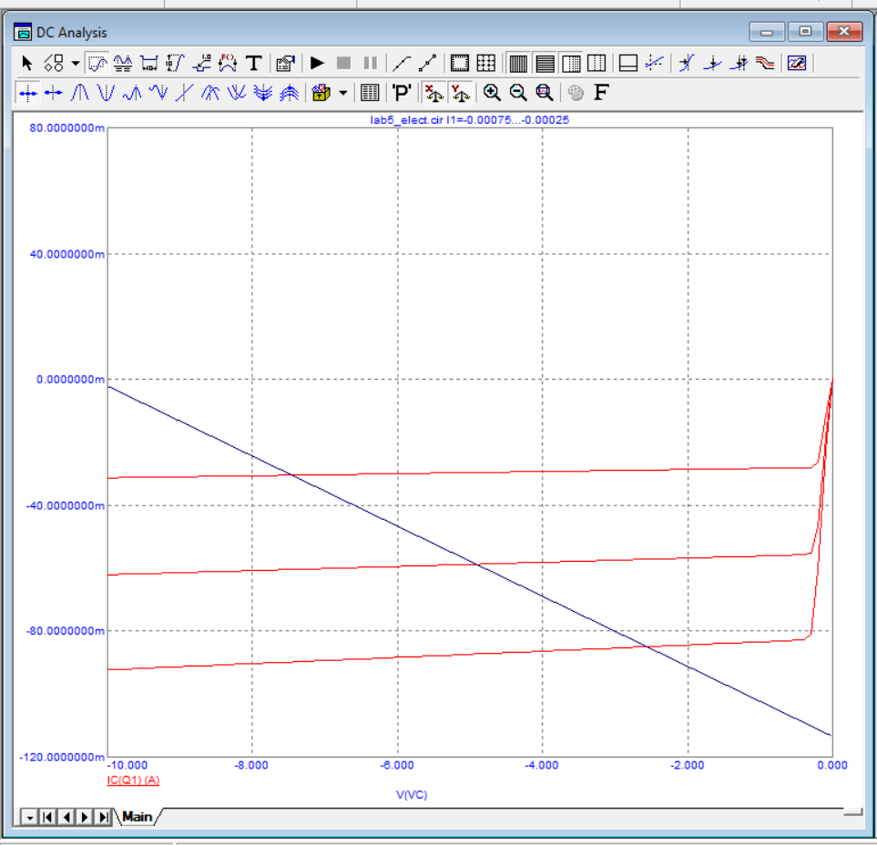

Рисунок 6. Выходная ВАХ биполярного PNP транзистора

Из справочника в интернете получаем необходимые данные для построения кривой предельно допустимой мощности.

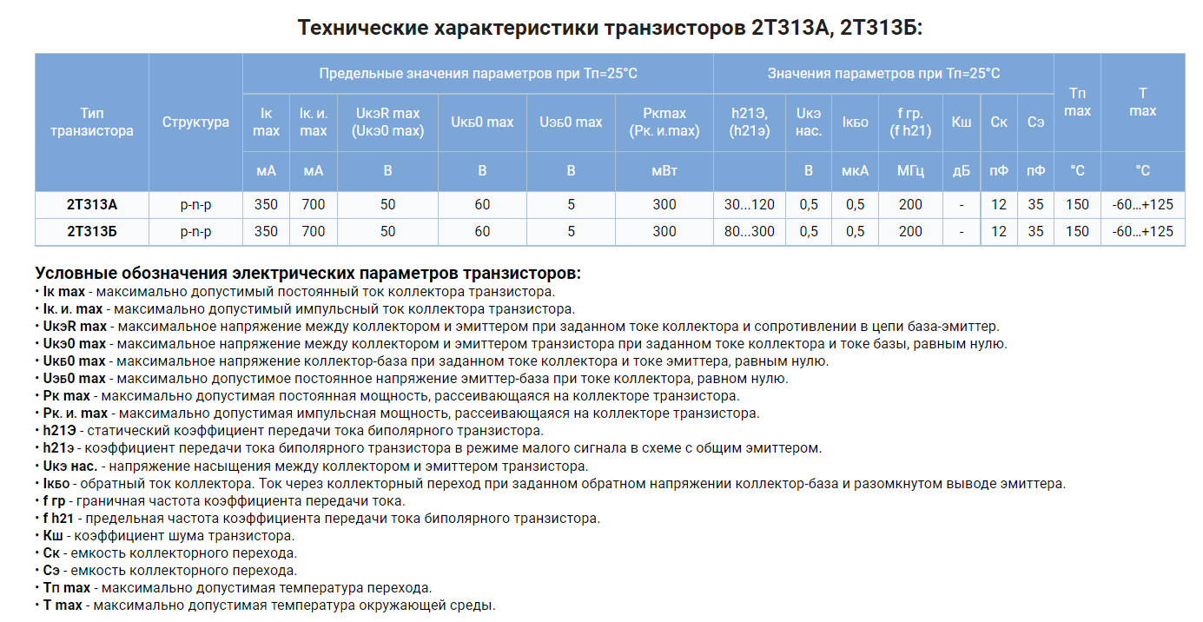

Рисунок 7. Технические характеристики транзисторов

По данным справочника, максимальный ток коллектора = 350 мА, максимальная рассеиваемая мощность на коллекторе = 300 мВт. Эти данные используем для построения кривой предельно допустимой мощности.

Выражение для кривой предельно допустимой мощности определяется как (Рмакс/Значение Коллекторного напряжения). Прямая - 350 мА определяет максимальный ток коллектора.

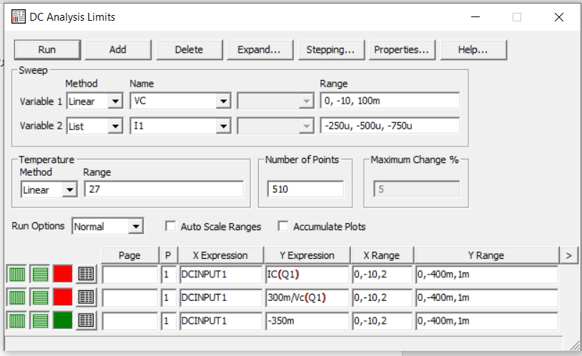

Рисунок 8. Параметры для получения кривой предельно допустимой мощности на выходной ВАХ

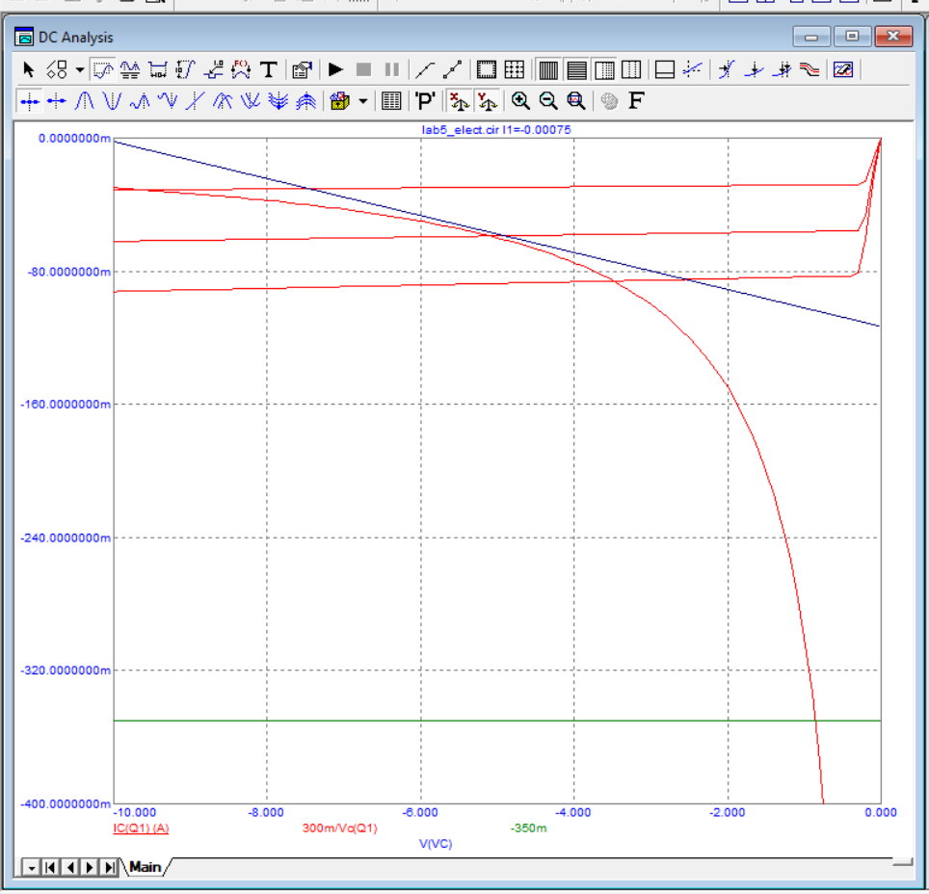

Рисунок 9. Кривая максимальной мощности на выходной ВАХ транзистора

Построим на выходной ВАХ нагрузочную прямую близко к кривой максимальной мощности так, чтобы нагрузочная кривая не пересекала кривую максимальной мощности и не превышала максимальные напряжения и тока варианта транзистора.

Для построения нагрузочной прямой необходимо определить две точки, принадлежащие ей. Самый простой вариант – определить точки пересечения этой прямой с осями координат. Известно, что нагрузочная прямая пересекается с осями в точках Iк =Ек. /Rк и Uкэ= Ек. При работе транзистора с коллекторной нагрузкой Rк связь между коллекторным током Iк и напряжением на коллекторе Uк выражается уравнением нагрузочной характеристики: Iк = (Ек - Uк)/ Rк. Из условий пересечения нагрузочной прямой с осями координат получим одну точку пересечения: (10в, 0).

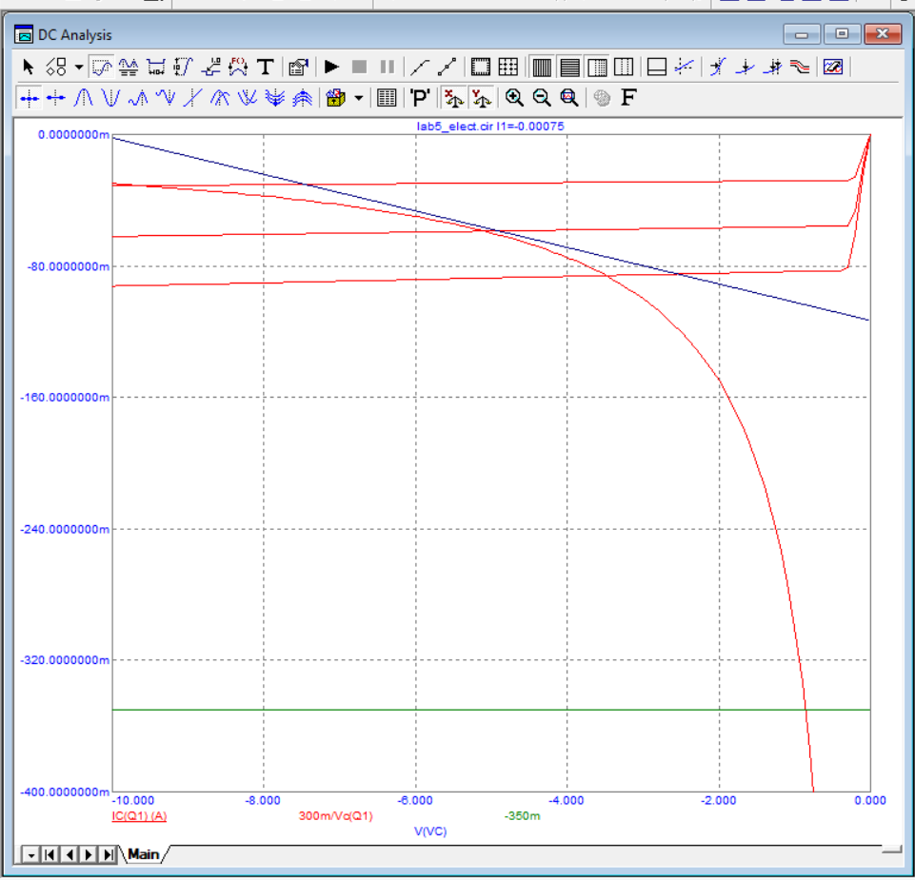

Рисунок 10. Выходная ВАХ с нагрузочной прямой

Выберем рабочую точку (ток и напряжение коллектора) на середине нагрузочной прямой.

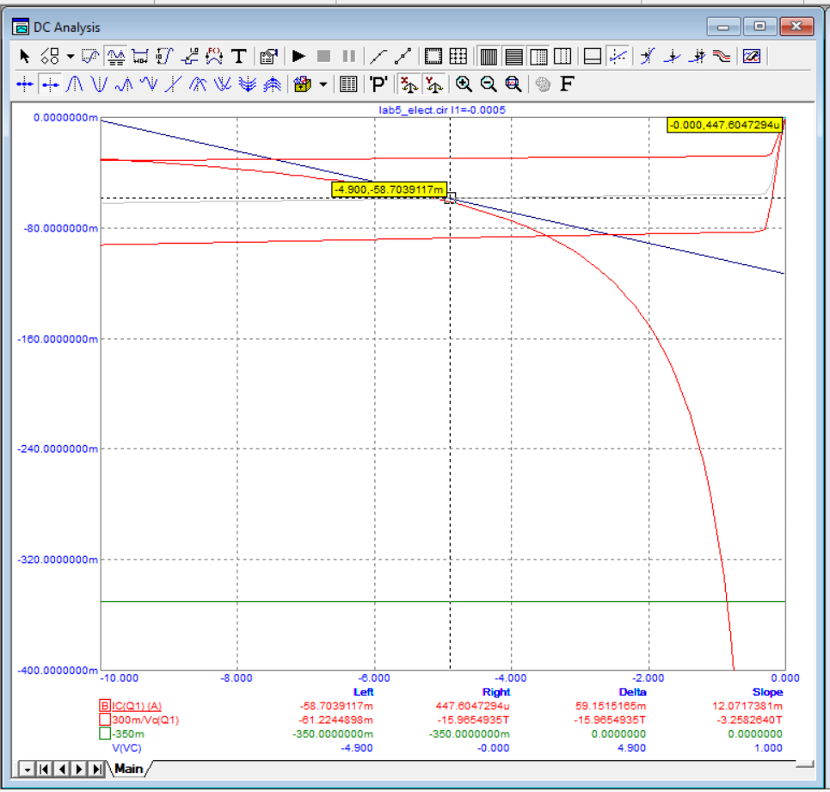

Рисунок 11. Выбранная рабочая точка

Определим сопротивление Rk, которое нужно установить в схему для того, чтобы обеспечить работу транзистора в рабочей точке при выбранном напряжении питания.

Rk = (Ek – UРТ)/ Ik

Ek = 10B, UРТ = 4.900B, Ik = 58.7039mA

Тогда Rk = (10-4.900)/ (58.7039\*10-3) = ~86.88(Ом)

Определим ток базы в рабочей точке по приблизительной формуле Ib= Ik/(BF= β), а также по входной ВАХ примерно требуемое напряжение на базе. BF = β – табличное значение коэффициента усиления транзистора. В случае моего варианта BF = 120.



Рисунок 12. Коэффициент усиления транзистора

Ib = (58.7039\*10-3)/120 = ~489мкА

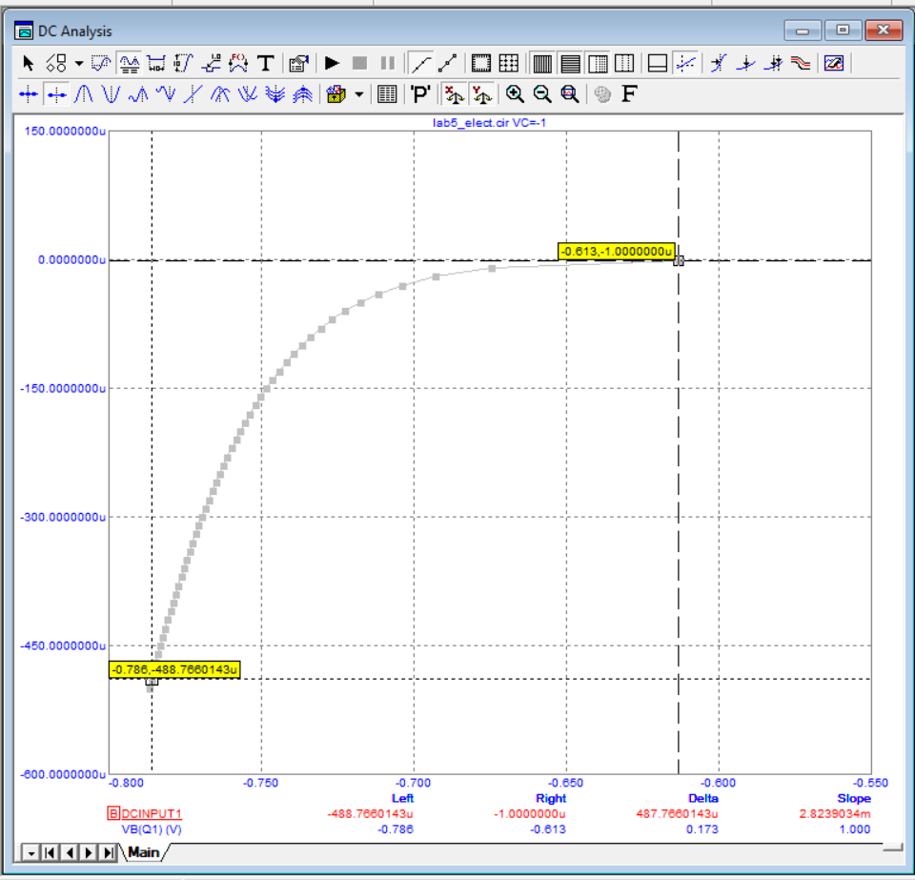

Рисунок . Определения напряжения базы для рабочей точки по входной ВАХ

Uб = 786мB

1. Установка рабочей точки каскада усиления с общим эмиттером дополнительными элементами схемы

Для построения схемы ниже произведем расчет сопротивлений базы (Rб = R1) и сопротивления коллектора (Rk = R2):

Rб = R1= (ЕК – UБ)/ IБ = (10 – 0.786)/(489\*10-6) =18842.53(Ом)

Ek = 10B, UРТ = 4.900B, Ik = 58.7039mA

Rk = R2 = (Ek – UРТ)/ Ik = (10-4.900)/ (58.7039\*10-3) = ~86.88(Ом)

Сбор схемы для проведения эксперимента:

Амплитуда генератора – 20 mV, частота – 1 KHz; V2 = 12 V

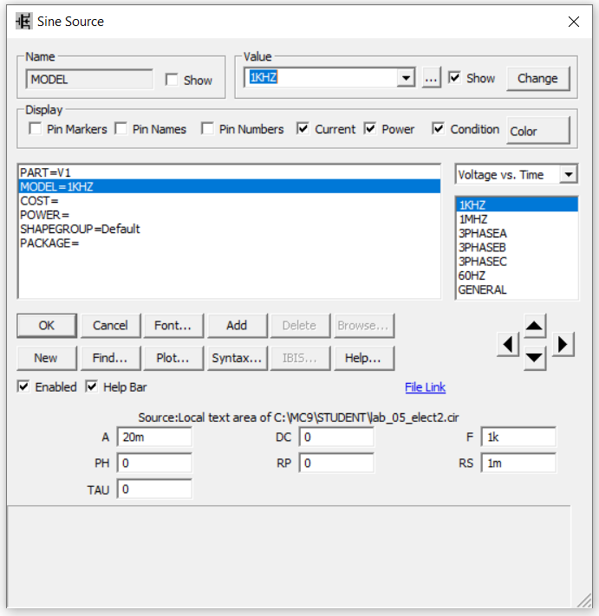

Рисунок 14. Настройка генератора для проведения эксперимента

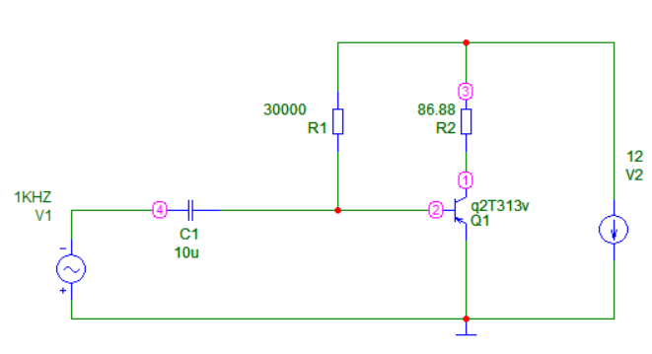

Рисунок 15. Схема для проведения эксперимента

Поскольку транзистор моего варианта PNP, то в схеме выше полярность источника питания V2 была изменена.

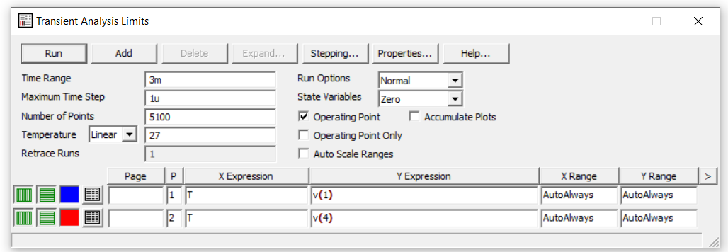

Рисунок 16. Параметры режима Transient для временного анализа

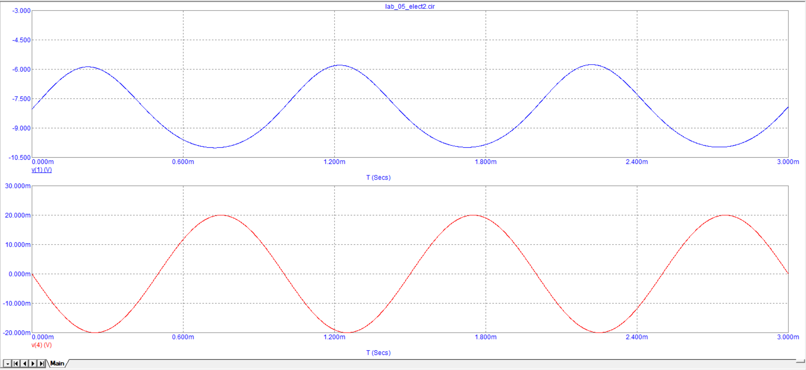

Рисунок 17. Результаты временного анализа

Коэффициент усиления каскада по напряжению определяется как отношение размаха синусоиды на выходе (коллекторе) к размаху синусоиды на входе (на генераторе).

Расчет коэффициента каскада усиления:

Коэффициент усиления = (10.006 - 5.874) / (0.02 + 0.02) = ~103

На полученном графике видим, что синусоиды противофазны.

Рассчитаем сопротивления делителя. В рабочей точке Iк = 58.7039mA, Iб = (58.7039\*10-3)/120 = ~489мкА. Выберем ток делителя в 10 раз больше тока базы, то есть Iд = 4.89 мА. Тогда R1 + R3 = Eк/Iд = ~2454(Ом), а R1/R3 = (Eк-Uб)/Uб = (12В-1В)/1В = 11. Из полученных соотношений R1 ~= 2250(Ом), R3 ~= 205(Ом).

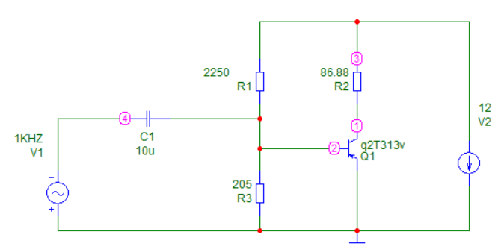

Рисунок 18. Схема с рассчитанными сопротивлениями делителя

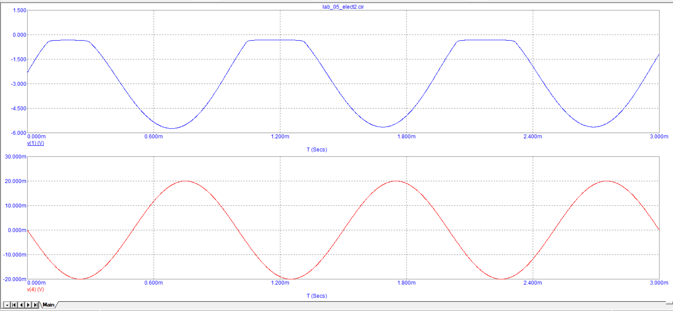

Рисунок 19. Результаты временного анализа

На полученном графике видим, что синусоиды противофазны, как и в предыдущей схеме.

Расчет коэффициента каскада усиления:

Коэффициент усиления = (5.732-0.331) / (0.02 + 0.02) = ~135

Это подтверждает правильность расчета сопротивлений R1 и R3.

1. Исследование влияния температуры на положение рабочей точки каскада с общим эмиттером биполярного транзистора.

Для исследования влияния температуры на выходную и входную ВАХ транзистора используем схему из первого задания (см. рис. 2) и в параметрах анализа по постоянному току задаем изменение температуры от -30 до +30 градусов с шагом в 5 градусов

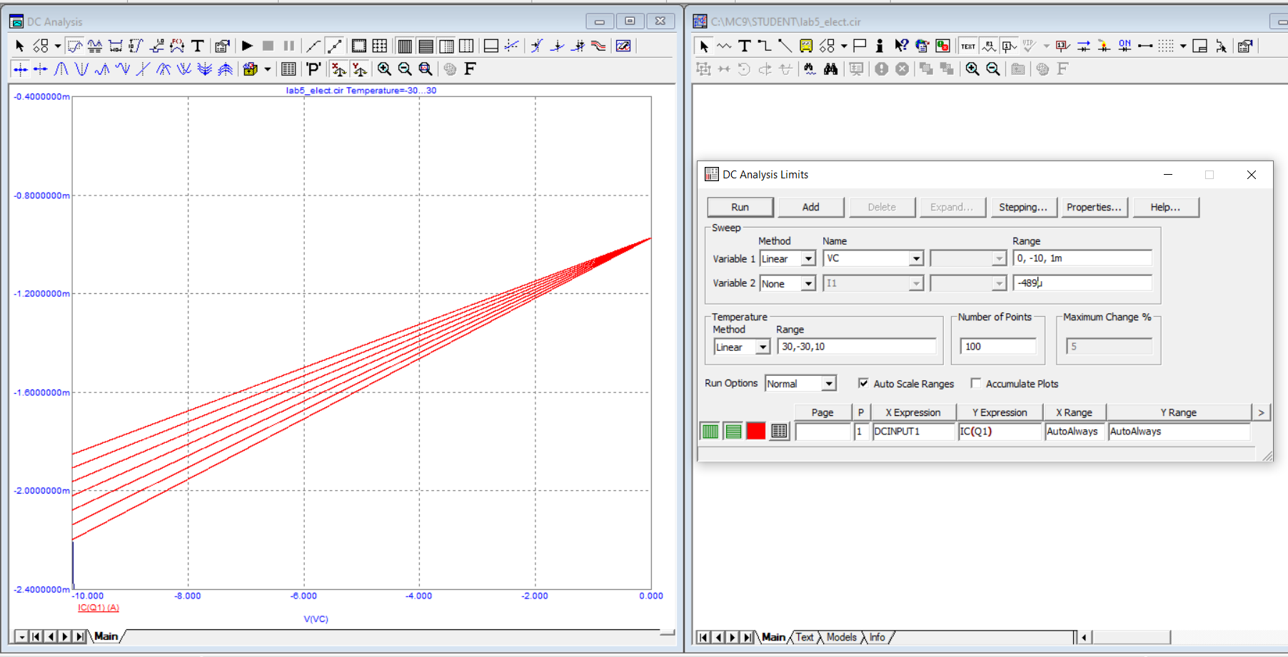

Рисунок 20. Влияние температуры на выходную ВАХ

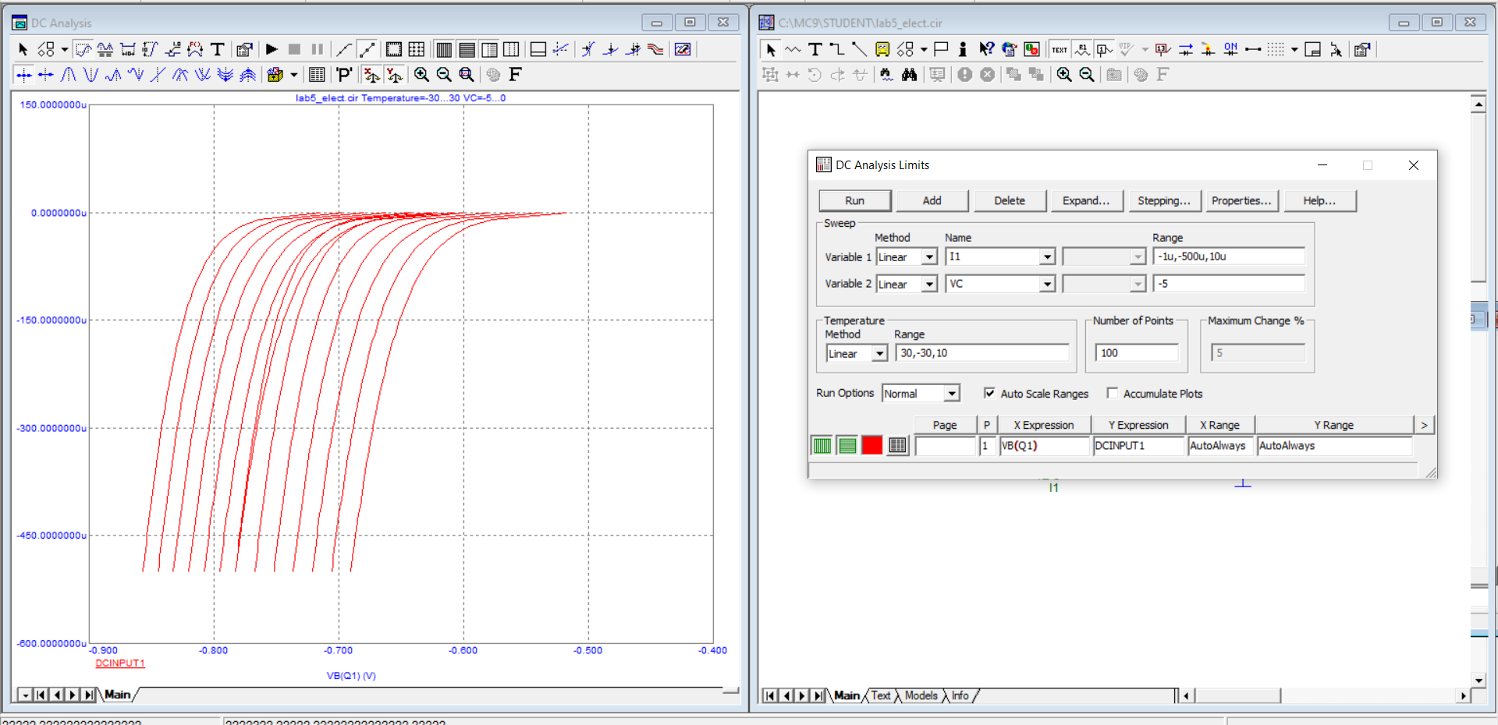

Рисунок 21. Влияние температуры на входную ВАХ

По представленным выше графикам видим, что с ростом температуры скорость роста тока базы и тока коллектора увеличивается, то есть при прочих равных ток базы (на входной ВАХ) и ток коллектора (на выходной ВАХ) будет выше, если выше температура.

Для исследования влияния температуры на выходной сигнал стабилизатора используем схему из предыдущего задания (см. рис. 18). При настройке временного анализа также задаем изменение температуры от -30 до 30 градусов с шагов в 5 градусов.

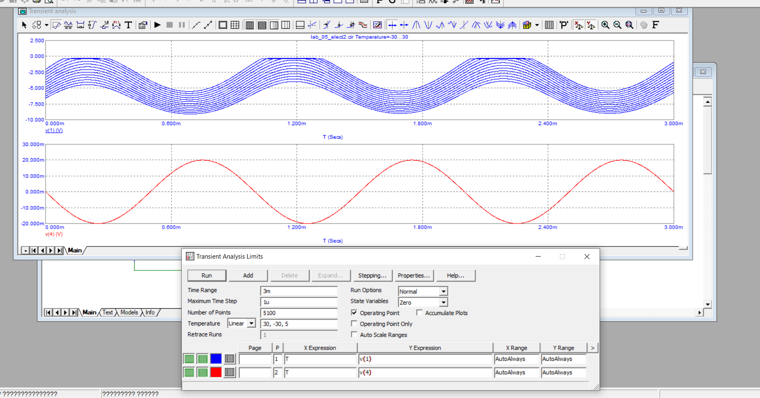

Рисунок 22. Анализ влияния температуры на усиление входного сигнала

На полученном графике видим, что при увеличении температуры исходный сигнал усиливается в большей степени (синусоида располагается выше).

Зрительно также возможно определить искажения синусоиды выходного сигнала: с ростом температуры синусоида становится более крутой на участках выпуклости вниз и более пологой на участках выпуклости вверх.

При изменении амплитуды входного сигнала выходной сигнал также изменяется. Установим в параметрах источника амплитуду в 100 мВ, то есть в 5 раз выше исходной

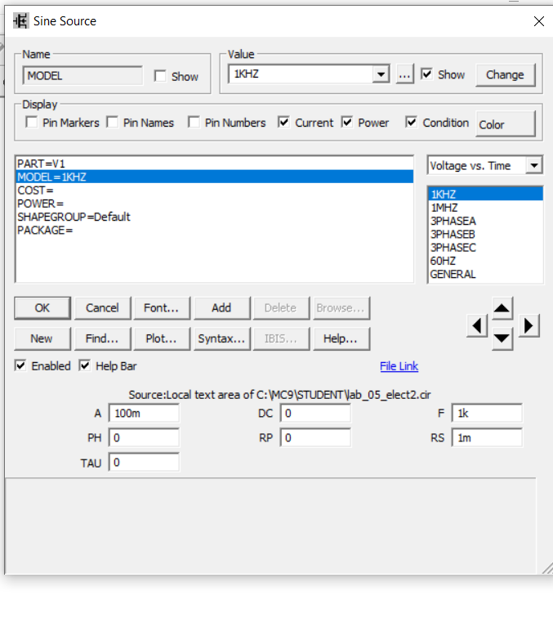

Рисунок 23. Изменение аплитуды входного напряжения на генераторе

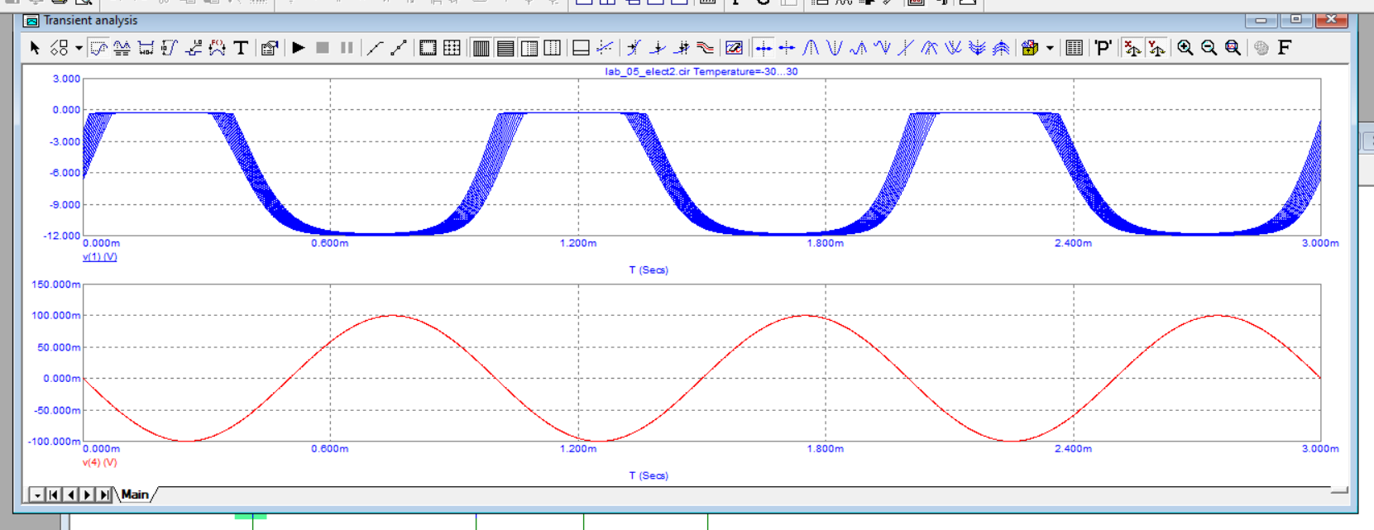

Рисунок 24. Анализ влияния температуры на выходной сигнал (амплитуда увеличена в 5 раз)

Увеличим теперь амплитуду входного сигнала в 10 раз

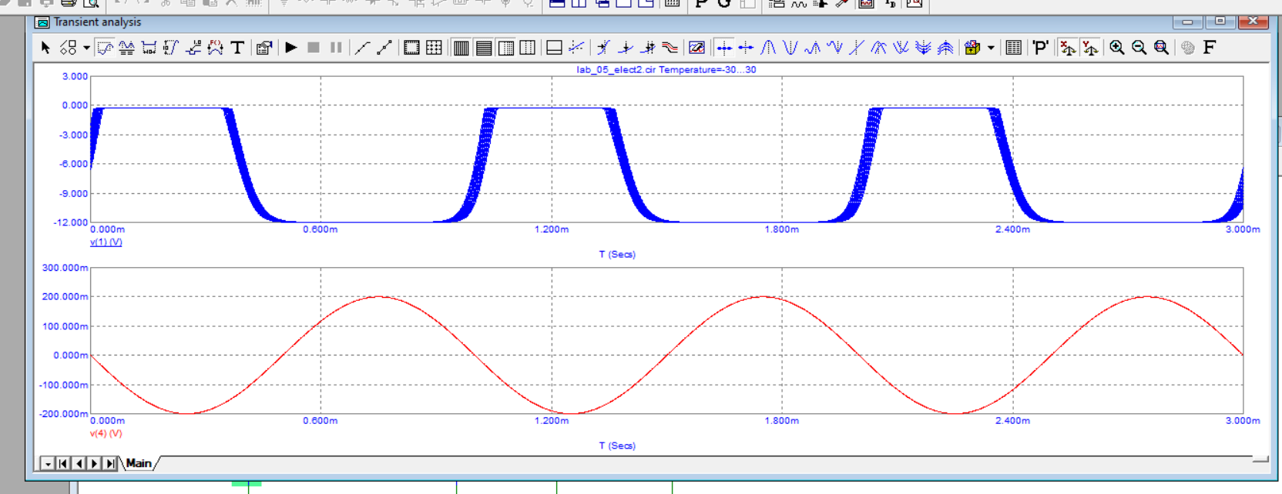

Рисунок 25. Анализ влияния температуры на выходной сигнал (амплитуда увеличена в 10 раз)

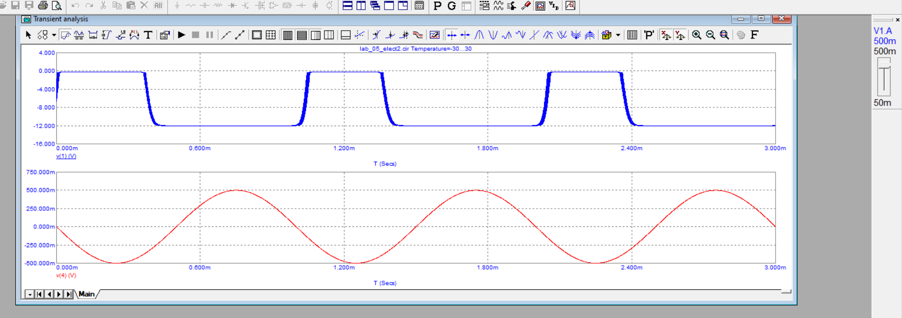

Рисунок 26. Влияние изменения температуры и изменения амплитуды слайдером

На рис. 24 и 25 представлены графики, полученные при увеличении амплитуды входного сигнала в 5 раз и в 10 раз соответственно, а на рис. 26 – график, полученный при изменении амплитуды слайдером справа.

По представленным графикам видим, что выходной сигнал ограничен снизу отметкой в 0 В, а сверху – напряжением питания Eк = 12 В (поскольку транзистор моего варианта PNP типа, то напряжения должны быть отрицательными). Из-за этого входной сигнал при больших значениях амплитуды деформируется. Это происходит потому, что при заданном напряжении питания невозможно получить напряжение, большее, чем напряжение питания.